我对新型冠状病毒肺炎的所知所感

在假期期间，我了解了一种新型病毒，它是新型冠状病毒肺炎。

从2019年12月末，我国武汉发现了一种新型冠状病毒肺炎，截止到2020年1月29日8:07，我国已有5974个确诊病例，9239个疑似病例，103个人被治愈，132个人死亡。

回顾2003年发生的SARS，我国有5327个确诊病例，349人死亡，这次的新型冠状病毒肺炎与SARS比较，可以发现这次肺炎的确诊病例比SARS多，传播性强，目前才刚刚开始不久，确证病例就比SARS多，可以推断，未来的死亡人数可能会超过SARS。

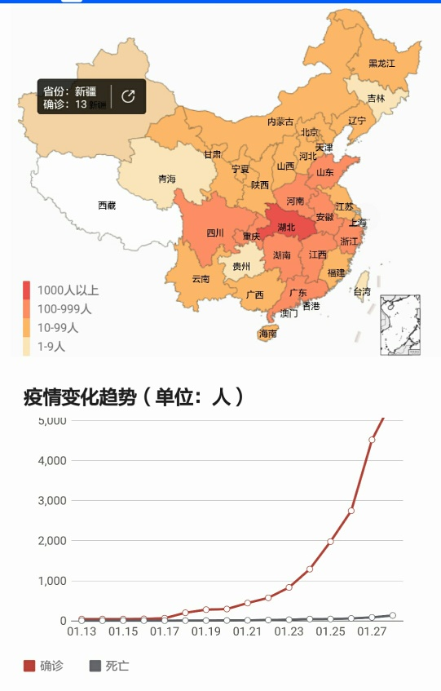

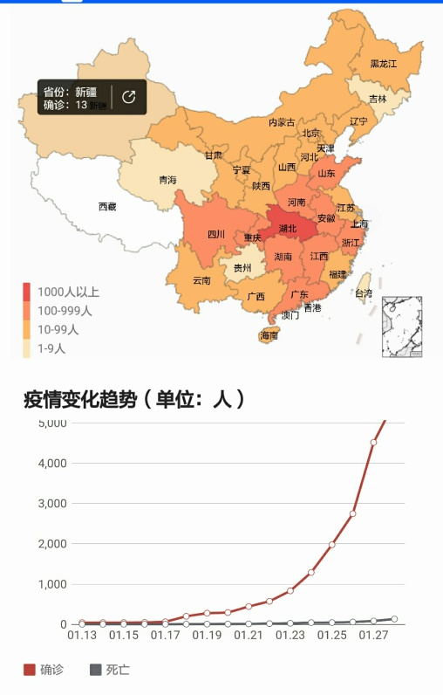新型冠状病毒肺炎的发源地是湖北武汉的海鲜销售市场，所以武汉的病例最多。因为武汉九州通衢，加上疫情发生的时间在春运期间，加速了病毒的扩散，而且还有向全世界扩散的趋势。

前几天，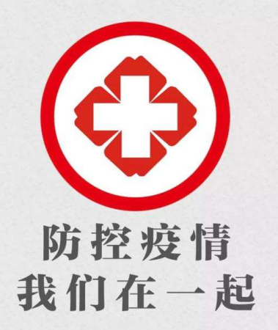陕西省还没有确证病例，后来很不幸，也有了确诊病例，我现在在榆林，值得庆幸的是这里还没有被病毒侵犯。尽管如此，我还是要做好防护，并提醒家人和朋友，注意勤洗手，出门戴口罩，确保自己不被传染。

根据现在的调查研究表明，武汉肺炎和SARS病毒都来源于野生动物蝙蝠，前几天看了一个小视频，有人用蝙蝠熬汤并吃肉，我看着蝙蝠狰狞的面孔，别说让我吃了，看着都恐怖，晚上还会做噩梦的。所以我们应该杜绝食用野生动物，

中国是一个医疗、科技强国，相信中国，疫情终究会被打败！

中国加油！武汉加油！

崔博禹 2020/1/29